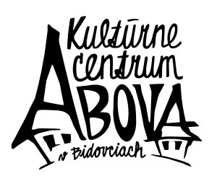
Kultúrne centrum Abova
kultúrne zariadenie KSK
044 45 Bidovce 206

Regionálna súťaž detských folklórnych súborov
Na tej lúke, na zelenej
CVČ DOMINO, Košice 20. február 2015

Výsledková listina

Zlaté pásmo a postup na krajskú súťaž
DFS Viganček z Košíc

Zlaté pásmo
Mládežnícky súbor Želiezko z Košíc

Strieborné pásmo
DFS Železiarik z Košíc
DFS Hanička I. z Košíc
DFS Čarnička z Košíc
Súbor pohybových hier Jazierko

Bronzové pásmo
DFS Beľanček z Košickej Belej
DFS Jahôdka z Košíc

Predseda poroty: Marianna Svoreňová
Členovia poroty: Michal Richtarčík
Jana Pitková

